Los niveles de organización de los seres

vivos

Los seres vivos se organizan en dos grandes grupos, según su número de células que la conforman, los unicelulares y los multicelulares, también conocidos como pluricelulares u organismos complejos, para este tema en particular se tendrá en cuenta a estos últimos.

En los seres multicelulares las células trabajan en forma organizada, las cuales forman estructuras especializadas conocidas como tejidos.

Un tejido es verdadero cuando las células que lo conforman fuera de hacer parte de una funciones generales, respiración, digestión o excreción, es decir, cumplen con tareas propias de la vida, y la vez hacen tareas específicas o particulares, los que implica que ningún otro grupo de células pueden desempeñar esas tareas específicas, células epiteliales, células musculares, células sanguíneas.

Las características de los organismos pluricelulares los hace diferentes unos de otros, unos rudimentarios o simples y otros más evolucionados
Otras de las características a nivel celular de los organismos vivos tienen que ver con la estructura del núcleo, cuya organización se dos grandes grupos o niveles: los procariotas y los eucariotas

Nivel procariota
Está constituido por organismos de células procarióticas. Las bacterias y las algas azul verdosas, que forman el reino de los móneras, pertenecen a este nivel.
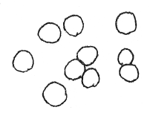
Los procariotas o procariontes no tienen membrana nuclear, poseen un solo cromosoma y carecen de mitocondrias. Son organismos unicelulares.
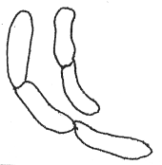

Cocos Bacilos
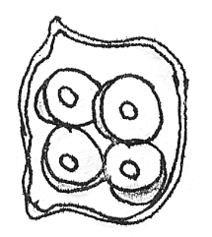
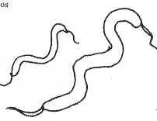

Gloeocapsa E_{spirilos}

Nivel eucariota
Al nivel eucariota pertenecen los organismos de los reinos protista, hongos, vegetales y animales.
Los eucariotas o eucariontes poseen células con un mayor grado de organización que el nivel anterior.
La amiba, los setas, los árboles, los animales superiores son ejemplos que pertenecen a este nivel de organización.
Obsérvese que hay eucariontes unicelulares y eucariontes pluricelulares.
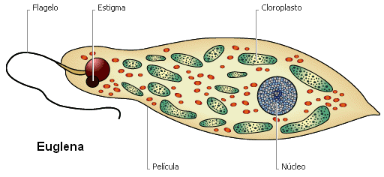
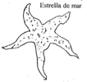

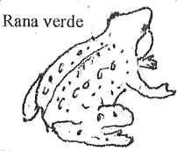
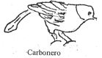

De todas maneras, las células de los eucariontes muestran un núcleo más definido, gracias a la membrana que lo rodea. En el interior del núcleo hay varios cromosomas y nucléolos. Además, la respiración se cumple en las mitocondrias, organelos que faltaban en las células del nivel anterior.

- ¿Qué reino pertenece al nivel procariota?
- De 5 ejemplos de organismos procariotas y dibújalos
- Enumera los reinos del nivel eucariota.
- Dibuja 5 representantes del reino eucariota
- Describe las diferencias entre los dos niveles, procariotas y eucariotas en un cuadro comparativo

Diferenciación celular

Todas las células de un organismo multicelular provienen de una sola célula, que se conoce con el nombre de huevo o cigoto. A partir de esta célula, y mediante divisiones sucesivas, se originan primero dos células, luego cuatro, ocho, dieciséis, etc.
En cada división, las dos células hijas reciben exactamente la misma cantidad de ADN. Por tanto, todas las células que se van formando tienen la misma información genética. Sin embargo, salvo en las primeras divisiones en que todas las células son prácticamente iguales, muy pronto empiezan a aparecer tipos celulares distintos. Pues bien, si consideramos que la información genética que está contenida en el ADN de un determinado organismo es como un libro, lo que ocurre, es que ninguna célula lee el libro completo en el que figuran tanto las instrucciones para convertirla en célula epitelial como las que ordenan la transformación en leucocito, o en fibra muscular, o en neurona. El proceso denominado diferenciación celular, es decir, la aparición de distintos tipos de células derivados de un único mensaje genético, es posible gracias a que cada célula lee sólo una parte del libro.
La diferenciación celular es el proceso por el cual las células de los organismos pluricelulares se especializan en algún trabajo.
Un ejemplo de célula especializada es el espermatozoide cuya función única es la reproducción. Otra clase de célula especializada es la neurona o célula nerviosa, cuya única función es transmitir impulsos de esta naturaleza.
Piensa y contesta: Las células especializadas, ¿son propias de los organismos unicelulares o pluricelulares?

¿Cómo se realiza la diferenciación?
En los organismos unicelulares, no ocurre ningún tipo de diferenciación, porque todas las funciones las realiza la única célula que los conforma.

En las plantas y animales superiores la diferenciación celular es una necesidad, porque sólo así pueden efectuar satisfactoriamente sus múltiples funciones.
Todos los seres vivos comienzan su desarrollo a partir de una sola célula o huevo fecundado. Este, formado de la unión del huevo con el espermatozoide, aumenta su número de células en forma espectacular. En un comienzo todas las células son muy parecidas. Sin embargo, poco a poco cambian y se modifican.
Lo extraordinario es que cada célula adquiere una forma ideal para la función que debe desarrollar. En esto consiste la diferenciación.
Posteriormente, las células diferenciadas se disponen en grupos especializados como los tejidos y los órganos.

IMPORTANCIA DE LA DIFERENCIACIÓN CELULAR
O La diferenciación celular es un proceso fundamental en el perfeccionamiento de los organismos. La división del trabajo contribuye a la formación de individuos más perfectos y funcionales; sólo ella ha hecho posible la gran diversidad de vida existente en nuestro planeta.
O La diferenciación celular constituye uno de los grandes misterios de la naturaleza: no se sabe cómo de una cosa tan sencilla como un huevo fecundado, se forma un organismo vivo, completo y perfecto en cada uno de sus detalles.
O Cada órgano tiene exactamente el tamaño preciso, se halla en un lugar adecuado y contiene células apropiadas para llevar a cabo su función especializada. ¿En qué forma la célula de un huevo en división se convierte en la célula especializada del corazón, del hígado, de un nervio, de un músculo o de un hueso? Este es un secreto que aún les queda por averiguar a los hombres de ciencia.

    - Explica con tus palabras en qué consiste la diferenciación celular.
    - En los seres unicelulares no hay diferenciación celular. ¿Por qué?
Diversificación celular
El proceso de diferenciación celular conduce a una gran diversidad de células. Cada una de ellas se adapta al trabajo que realiza y al medio donde se desarrolla.
Cuando se examina al microscopio un organismo pluricelular como una planta o un animal superior, en cada uno de sus órganos se encuentra una gran diversidad de células, que se han agrupado para llevar a cabo cierto tipo de trabajo.

Organización celular en seres

multicelulares

Organización celular en protistas
Como recordarás, la mayoría de los integrantes del reino protista son unicelulares; los pocos que son multicelulares, pueden organizarse conformando colonias, o presentar un cuerpo relativamente poco especializado que recibe el nombre de talo.

Las colonias son agrupaciones de células, que aunque viven juntas, no se relacionan unas con otras; son independientes.

Hay muchos tipos de organismos coloniales. En algunos de ellos todas las células son iguales y no se especializan en ninguna función concreta; por ejemplo, el alga verde Pandorina forma colonias constituidas por dieciséis células exactamente iguales. Otros organismos coloniales más evolucionados tienen diferentes tipos de células, con división de funciones. Por ejemplo, el alga Volvox está formada por varias decenas de células, algunas de las cuales son más grandes y están especializadas en la función reproductora.
El talo o tejido falso está formado por células de un solo tipo. Esta estructura está presente en organismos como las algas rojas, verdes y pardas.

Organización celular en hongos
En los hongos, las células tampoco conforman tejidos verdaderos; se agrupan en estructuras que se denominan hifas. Algunas hifas se especializan en la función nutritiva, mientras que otras lo hacen en la función reproductora. El conjunto de las hifas de un solo organismo se llama micelio.

Organización celular en plantas
Para el estudio de la organización celular en plantas es importante recordar que en este reino podemos ubicar dos grandes grupos: las brió- fitas y las plantas vasculares.

Plantas briófitas. En este grupo se encuentran los musgos y las hepática. La mayoría poseen una estructura sencilla o talo. Carecen de raíces, tallos y hojas verdaderas, al igual que de tejidos especializados en la conducción de sustancias al interior de la planta. Cada tina de las células de estas plantas está capacitada para absorber agua y nutrientes directamente del aire o mediante difusión desde las células vecinas. Como no poseen raíces, se fijan al sustrato por medio de células individuales alargadas que se denominan rizoides. En este tipo de plantas, la fotosíntesis tiene lugar en estructuras que carecen de tejidos especializados y que reemplazan a las hojas "verdaderas" de las plantas vasculares. Plantas vasculares. Las plantas vasculares se caracterizan por poseer estructuras diferenciadas y especializadas como la raíz, el tallo y las hojas.

Poseen tejidos verdaderos o estructuras tisulares que constan de células que se especializan en realizar actividades diferentes. Además, presentan un sistema de conducción de sustancias, gracias al cual el agua y los minerales que son absorbidos por la raíz, pueden llegar hasta las diferentes partes de la planta, de la misma forma que los alimentos elaborados por la misma, son repartidos. En este grupo se ubican los helechos, los pinos y el rosal.

Tejidos, órganos y sistemas
5. Los procesos de diferenciación y de diversificación conducen a la organización de las células en "equipos de trabajo", cada vez más perfectos.
Los seres más evolucionados son organismos pluricelulares complejos.
Las células en un organismo multicelular complejo hacen diferentes trabajos que ayudan a mantener vivo el organismo. Por ejemplo: una célula roja de la sangre carga el oxígeno; las células blancas de la sangre combaten las enfermedades; las células de las hojas verdes fabrican el alimento para la planta.

Una célula que hace cierto trabajo en un organismo unicelular complejo se llama célula especializada. Tú eres un organismo multicelular complejo compuesto por billones de células especializadas.
      - En tu organismo hay un conjunto de células que te permiten pensar. ¿Dónde está ubicado y cómo se llama?

      - ¿Cuál es el trabajo que realizan en tu cuerpo las células musculares? Cuando se agrupan, ¿qué órganos forman?
      - Las células de tu organismo son células especializadas. Explica porqué reciben ese nombre.
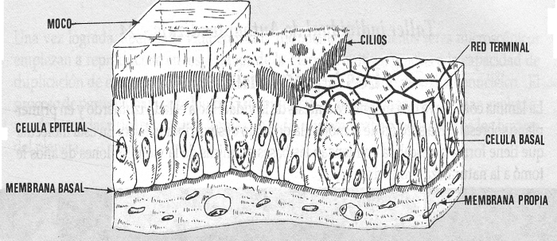

Los tejidos
6. Un tejido es un grupo de células similares que llevan a cabo conjuntamente un trabajo especial. El hueso, el cartílago, el músculo, la piel, la sangre y los nervios son diferentes tipos de tejidos presentes en los animales. Cada tejido contiene células especializadas similares. Por ejemplo, el tejido muscular contiene células musculares. Las células musculares se usan para mover las partes del cuerpo. Cuando caminas y hablas, usas los músculos.
Los órganos
Un órgano es un grupo de tejidos que trabajan juntos para efectuar una o más de las actividades de la vida. El corazón de un animal es un órgano que bombea sangre; los pulmones son órganos usados para la ventilación; la hoja de la planta es un órgano que fabrica alimento; tu cerebro es un órgano que usas para pensar. Otros ejemplos de órganos son los ojos, los oídos y la nariz.
Los sistemas
Un sistema es un grupo de órganos que trabajan conjuntamente para llevar a cabo las actividades de la vida. Por ejemplo: tu cerebro es parte del sistema nervioso de tu cuerpo; tus ojos, tus oídos y tu nariz están conectados al sistema nervioso; el corazón es parte del sistema encargado de hacer circular la sangre en los animales. En una planta hay unos sistemas que hacen fluir el agua, el alimento y los minerales a través de ella.

En resumen, las células especializadas de un organismo multicelular están agrupadas en tejidos, los cuales componen los órganos, los cuales, a su vez, son partes de un sistema. Los sistemas desempeñan actividades complejas que mantienen el organismo vivo.

        - Dibuja una célula. Luego dibuja varias de ellas formando un tejido. A continuación representa dicho tejido pero haciendo parte de un órgano. Finalmente, haz que ése órgano esté integrado en un sistema.

        - En tu corazón hay tejido muscular, tejido nervioso y tejido circulatorio. Explica qué trabajo o labor realiza cada uno en beneficio de ese órgano.

DIVERSIDAD DE TEJIDOS ANIMALES

De acuerdo con la función, la forma y el origen, los tejidos animales se agrupan en cuatro clases principales: epiteliales, conjuntivos, musculares y nerviosos.

                - Tejidos de revestimiento o epiteliales

El tejido epitelial es el que cubre prácticamente todas las superficies libres dentro de un organismo, así como también la parte externa.
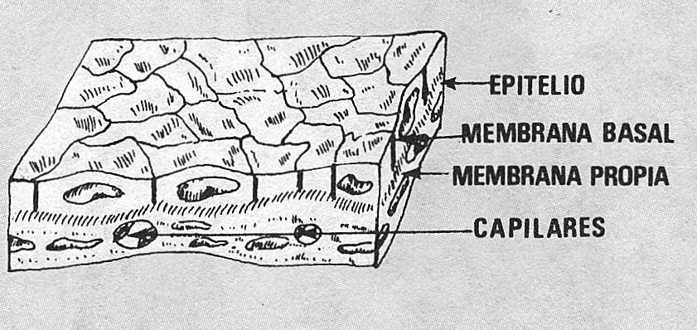
En el tejido epitelial, las células se disponen en forma apretada y por consiguiente el espacio que dejan entre ellas es mínimo. Según la función que cumplen, hay tres variedades de epitelios: los limitantes, los lubricantes y los secretores o glandulares.

  - Epitelios limitantes

Son aquellos en donde la función de revestimiento y protección es más palpable. Por ejemplo, la piel de los animales constituye un caso típico de epitelio limitante; cuando ese tipo de protección falta, como en el caso de las quemaduras y las heridas, es fácil adquirir una infección.

  - Epitelios lubricantes

Son aquellos cuyas células producen un mucus para que deslicen con facilidad algunas sustancias o se adhieran otras. Por esta razón, el epitelio lubricante se localiza en las cavidades internas de los animales superiores.

En los conductos respiratorios, el mucus impide que las partículas de polvo que contiene el aire lleguen hasta el pulmón. En el tubo del esófago, el mucus facilita el deslizamiento del bolo alimenticio.

  - Epitelios glandulares o secretores

Los epitelios glandulares o secretores producen sustancias o secreciones como la saliva y el mucus.

Las funciones de secreción pueden ser realizadas por células aisladas, como ocurre con las células caliciformes del intestino, o de la piel de peces y anfibios. Dichas células reciben el nombre de glándulas unicelulares.

Sin embargo, el término glándula designa un órgano en forma de ciruela constituido por varias células y cuya función básica es la de producir sustancias útiles para el funcionamiento del organismo. En el cuerpo humano las glándulas más importantes son la hipófisis, el hígado, el páncreas y las suprarrenales.

En todos los casos, las células que constituyen las glándulas son de tejido epitelial.

- Al producirse una quemadura de tercer grado, la persona que la sufre queda en un estado muy delicado, y lo más probable es que muera de infección. ¿Porqué?
- Las glándulas realizan una labor muy importante. ¿Cuál es?
- Tu piel, ¿qué clase de tejido la conforma?

2. Tejidos de relleno o conjuntivos

Los tejidos conjuntivos son los que sostienen los órganos del cuerpo y rellenan los espacios entre ellos, manteniéndolos conectados.
Las células de los tejidos conjuntivos tienen una forma redondeada, estrellada o fusiforme.

La principal propiedad de todas las variedades de este tejido, es el pequeño número de células incluidas en una gran masa de sustancia intercelular que le da firmeza al tejido.

El tejido conjuntivo tiene un gran poder de multiplicación; a ello se debe la recuperación de un hueso fracturado o la cicatrización de una herida.

Existen diversas clases de tejido conjuntivo, entre las cuales las más importantes son: laxo o areolar, adiposo, reticular, elástico, cartilaginoso, óseo y sanguíneo.

  - Tejido conjuntivo laxo

Este tejido está formado por una red laxa de fibras blancas y amarillas; es el más abundante de los tejidos conjuntivos.

Está presente en los músculos, los nervios y las glándulas, donde forma vainas a su alrededor. También se localiza en la dermis de la piel, y en las paredes del tubo digestivo, las vías urogenitales y el aparato respiratorio.

2.2. Tejido conjuntivo adiposo

El tejido adiposo es una modificación del tejido areolar. Las células son esféricas y en su interior contienen gotas de grasa.
Este tejido sirve de reserva energética, de aislante térmico y de amortiguador. Está presente por debajo de nuestra piel.

  - Tejido conjuntivo reticular

El tejido conjuntivo reticular aparece en diferentes partes del organismo. Sus células se disponen en forma de red y se intercalan con otras células que se desplazan en su interior.
El tejido reticular está en los lobulillos del hígado, en el corazón, en los intestinos, y en los órganos abdominales.

  - Tejido conjuntivo elástico

Los principales componentes de los tejidos elásticos son una proteína llamada colágena y las fibras elásticas. La primera le da resistencia al tejido y las fibras le permiten su distensión.

El tejido conjuntivo elástico es propio de los tendones, aunque también se ubica en la piel, los ligamentos, los vasos sanguíneos y las membranas.

  - Tejido conjuntivo cartilaginoso

En el cartílago, las células están dispuestas en el seno de una sustancia densa y elástica.

El tejido conjuntivo cartilaginoso cubre el extremo de los huesos, puesto que es muy liso y disminuye la fricción. También forma los anillos de las vías respiratorias y las uniones entre las costillas y el esternón. El pabellón de la oreja, la parte interior de la nariz y los discos que separan las vértebras son de tejido cartilaginoso.

  - Tejido conjuntivo óseo

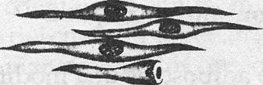
Este tejido es el más resistente de los conjuntivos. Forma los huesos y está constituido por células rodeadas por una sustancia intercelular rica en sales minerales.

Las células del tejido óseo se llaman osteoblastos.

- Escribe la lista de los siguientes órganos y anota frente a cada nombre la clase de tejido conjuntivo que los constituye: oreja, huesos, tendón.
- Busca en el diccionario el significado de las siguientes palabras: conjuntivo, fusiforme, adiposo, esternón. Cópialo. Finalmente, escribe oraciones que las contengan, pero relacionadas con este tema.
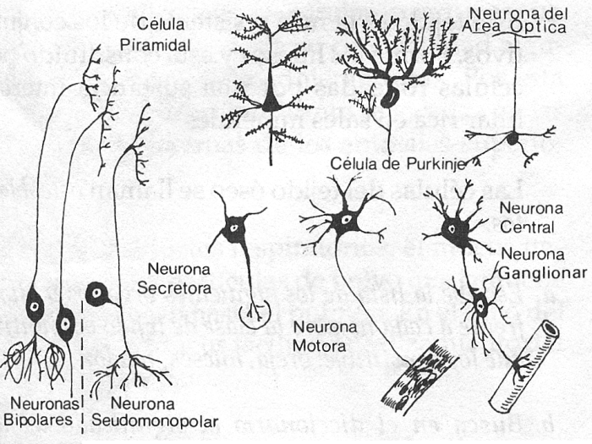

3. Tejido nervioso

El tejido nervioso está conformado por células que recogen los impulsos nerviosos, los conducen hasta los centros como la médula y el cerebro y devuelven la respuesta hasta los órganos para que éstos actúen.

La unidad básica del tejido nervioso es la neurona, célula de forma especial, apta para transmitir las señales.

Nuestro cuerpo percibe el calor, el frío, lo duro, lo blando, lo liso, lo rugoso. ¿Gracias a qué tejido lo hacemos?

4. Tejido muscular

La misión básica del tejido muscular es la de producir los movimientos del animal.
Las células musculares reciben el nombre específico de miocitos. Su citoplasma contiene pequeños filamentos longitudinales o miofibrillas, las cuales son específicamente las responsables de la contractibilidad muscular.

Existen tres clases principales de músculos: el músculo liso, el músculo cardíaco y el músculo estriado.

4.1 Músculo liso

Las fibras musculares lisas carecen de estriación transversal aunque tienen una ligera estriación longitudinal. Se localizan en las paredes de los órganos internos o vísceras y por lo general son independientes de la voluntad.

_{Musculo liso}

4.2 Músculo estriado
Las fibras musculares estriadas tienen estriaciones longitudinales y transversales bastante definidas. Su funcionamiento depende en gran parte de la voluntad; sus principales puntos de inserción son los huesos.
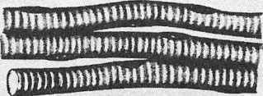

_{Músculo estriado}

4.3 Músculo cardíaco
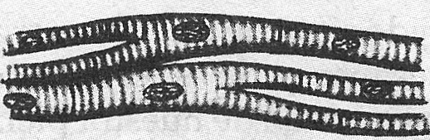
Este músculo funciona independientemente de la voluntad. Sus células tienen estriaciones longitudinales y transversales imperfectas; se localizan únicamente en el corazón

_{Músculo cardíaco}
- Busca el significado de las siguientes palabras: contractibilidad, estría, longitudinal, transversal. Cópialo.
- Explica las diferencias entre un músculo liso y uno estriado

DIVERSIDAD DE TEJIDOS VEGETALES

Para el análisis de los tejidos vegetales es necesario diferenciar dos grandes grupos de plantas: las talofitas y las cormofitas.
Plantas talofitas y sus tejidos
Las plantas talofitas son aquellas que carecen de un sistema conductor. Sus funciones las realiza el talo, estructura sin hojas, tallo y raíz. Las algas, los hongos y los líquenes son plantas talofitas bastante comunes.
Las plantas talofitas no tienen un tejido propiamente dicho. Sin embargo, sus células se organizan en fibras, las cuales se apretujan para dar consistencia a la planta.
Plantas cormofitas y sus tejidos
El pino, el rosal y los helechos son plantas cormofitas. Reciben este nombre porque tienen raíz, tallo y hojas, con fibras y vasos conductores; este conjunto se llama cormo.
• Explica las diferencias entre plantas talofitas y cormofitas. Dibuja una de cada grupo.

Clases de tejidos vegetales
Los principales tejidos vegetales son: el meris- temático, el parénquima, el colénquima, el prosénquima, el esclerénquima, el protector y el conductor.
1. Tejido meristemático
Se distingue por su gran capacidad de reproducción. Su trabajo consiste en producir nuevas células para el crecimiento de la raíz y el tallo; por esta razón, es abundante en las plantas tiernas.
El tejido meristemático se ubica en las yemas de las ramas y en los extremos de la raíz.
En las plantas adultas aparece el meristema secundario, tejido que se encarga de producir el aumento de grosor del tallo a través del cambium. También elabora sustancias como el felógeno, encargado de formar el corcho.
              - Explica con tus palabras la función del tejido meristemático en las plantas.
              - Si a una planta se le cortan las yemas, su crecimiento se suspende. ¿Por qué ocurre esto?
2. Tejido parenquimatoso
El parénquima es uno de los tejidos fundamentales de las plantas. Sus células cumplen diversas funciones, de allí que aparezcan distintas clases de parénquima, así:
2.1 Parénquima clorofílico

Las células de este tejido fabrican el alimento para las plantas, por lo cual contienen gran número de cloroplastos.
Por su distribución en las hojas recibe el nombre de parénquima en empalizada.

2.2 Parénquima de reserva
Su función es la de almacenar alimento para que la planta desarrolle procesos como la germinación y la formación de yemas y ramas en los tallos. Las células del parénquima de reserva son ricas en almidón, grasas, proteínas y azúcares.
La zanahoria, la remolacha, la papa, la yuca y las semillas contienen abundante parénquima de reserva.

2.3 Parénquima aerífero
Constituye el aparato de ventilación de las plantas porque las células de este tejido dejan unos espacios entre sí, los que son ocupados por aire.
El parénquima aerífero es abundante en las plantas acuáticas como las algas y el buchón. Gracias a él, los órganos de dichos vegetales son livianos, por lo cual pueden flotar o sumergirse con facilidad.
2.4 Parénquima acuífero
Este tejido es propio de las plantas que viven en medios secos como el cactus y la sábila.
a. Explica las funciones que realizan las cinco clases de tejido parenquimatoso. Trata de expresarlas mediante dibujos tipo caricatura.
3. Tejido colenquimatoso
El colénquima es el tejido de sostén de las plantas jóvenes y de las herbáceas. Sus células presentan paredes gruesas con puntos de refuerzo en las esquinas.
Las nervaduras y los peciolos de las hojas deben su soporte al colénquima.
- Dibuja una hoja y señala en ella dónde se encuentra el tejido colenquimatoso.
4.Tejido del prosénquima
Es un tejido de sostén más consistente que el colénquima, del cual se forma al adicionarse mayor cantidad de celulosa en la pared vegetal.

Los componentes básicos del prosénquima son las fibras, las cuales son células alargadas que pueden alcanzar hasta los 50 centímetros de longitud. Debido a su flexibilidad y resistencia se utilizan en la industria como la fibra del lino y del agave o fique.

¿Qué uso industrial tienen las fibras como la del fique y el lino?

5. Tejido esclerenquimático
El esclerénquima es el tejido de sostén más fuerte de los vegetales; está formado por las llamadas células pétreas, de gran consistencia, debido a que su pared está constituida por celulosa y lignina.
La cáscara dura de los cocos y las nueces están formadas por esclerénquima.
a.Piensa en otras partes de vegetales que tengan tejido esclerenquimático. Escríbelas.
6. Tejido protector
La superficie externa de las plantas está cubierta por una capa epidérmica; dicha capa la forman células aplanadas en forma de baldosín que protegen la planta de la pérdida excesiva de agua.
Estas células elaboran una cera impermeable llamada cutina, que se esparce por la parte externa de las hojas.
En el tejido protector aparecen dos estructuras importantes: los pelos y los estomas.
6.1 Los pelos
Algunas células del tejido protector proyectan su citoplasma originando filamentos que cumplen diversas funciones. Algunos protegen a las hojas contra el frío excesivo como el frailejón o contienen jugos irritantes como los de la ortiga.
6.2 Los estomas
Son aberturas que sirven para el intercambio de gases y la eliminación regulada del vapor de agua.
En nuestro organismo hay estructuras parecidas a los estomas. ¿Cuáles son?

7. Tejidos conductores
Son tejidos cuya función es el transporte de líquidos en el interior de la planta. Los principales tejidos conductores son el floema y el xilema.
7.1 El floema
Es un tejido que forma tubos con células vivas. La comunicación entre célula y célula se realiza mediante una serie de perforaciones o cribas. La sucesión de varias células forma un conducto continuo de citoplasma llamado tubo criboso el cual transporta los alimentos desde las hojas a los otros órganos de la planta.
7.2 El xilema
Este tejido está conformado por parénquima, fibras y traqueidas.
Las traqueidas son células muertas de paredes resistentes y cilíndricas, que forman largos tubos. Por ellos circula el agua con minerales disueltos, gracias a las fuerzas de capilaridad y de transporte activo.
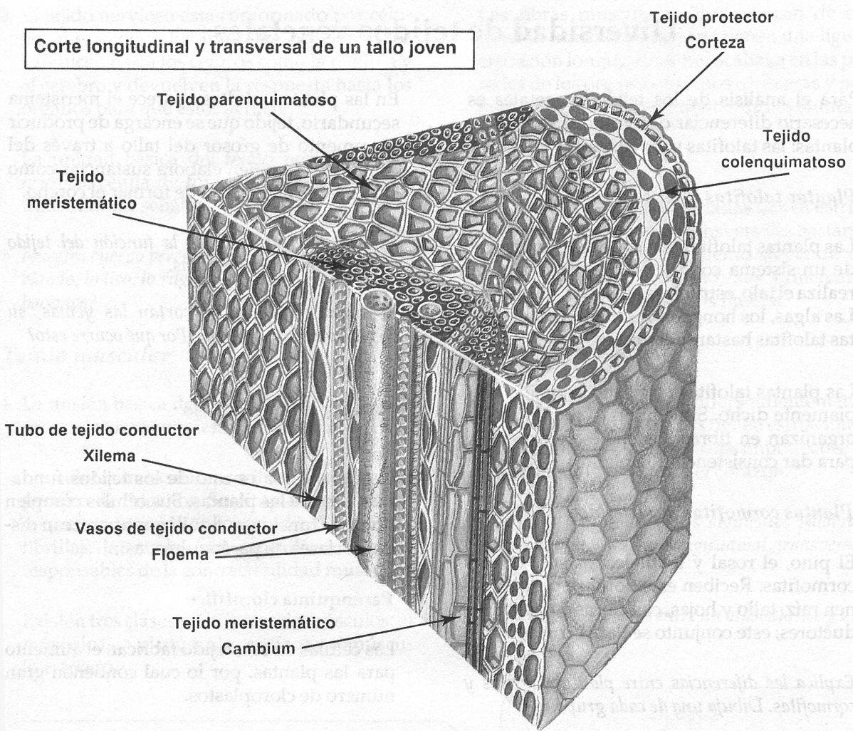
Los tubos del xilema y el floema suelen agruparse en haces o manojos, que ocupan lugares definidos en la raíz y el tallo.
Los haces de xilema reciben el nombre de vasos leñosos.
Los haces de floema reciben el nombre de vasos liberianos.
- También en nuestro organismo hay estructuras que realizan una función similar a la del floema y del xilema. Explica sus parecidos y sus diferencias.

- Explica el significado de la expresión "haces de tubos"

- Dibuja la estructura del xilema y del floema

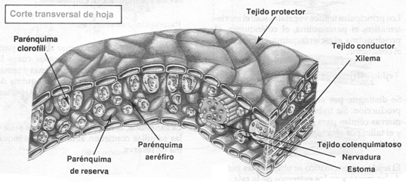

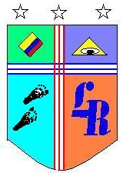

LUIS ROBERTO RESTREPO JARAMILLO

Preguntas

Qué es la diversificación celular?

A que llamamos un tejido?

Las células pétreas hacen parte del tejido.....

Constituye el aparato de ventilación de las plantas

Podemos concluir que el xilema se origina en......

Los epitelios lubricantes se hallan principalmente en?

¿La capa externa de las plantas es?

Se caracterizan por ir estos músculos insertados en los huesos

Los vasos del xilema reciben el nombre de:

Podemos concluir que el tejido meristemático es propio

Las briofitas se caracterizan por

Existen varios tejidos perenquimatosos , los cuales son:

Los organismos pluricelulares son también llamados?

¿Las fibras elásticas en el tejido conjuntivo colaboran en?

¿Cuáles son células que permitan pensar?

El xilema se hace acompañar para su estructura de:

¿A que llamamos órganos?

¿Los tejidos embrionarios se encuentran en?

¿A un conjunto de órganos que trabajan grupalmente se llaman?

Los tejidos apicales ayudan al ....

Según la función, forma y origen, los tejidos animales se agrupan en 4 clases, que son:

¿Cuales son las tres clases de tejidos musculares?

Los tejidos de revestimiento animal son los mismos ..

El tejido del perenquima es útil en la industria para sacar?

¿Existen 3 variedades de epitelios, cuales son?

La perénquima de reserva es rica en sustancias como:

La agrupación de las células hifas se presenta en los

Los músculos lisos no responden generalmente a la voluntad porque..

Los epitelios limitantes tiene la función de

Los tejidos meristemáticos son propios del...

Las células epiteliales que producen mucus son.

Existen 3 tipos de tejidos meristemáticos , los cuales son:

El conjunto de hifas se llama?

El floema para transportar sustancias se ayuda de ...

El tejido falso en las algas rojas, verdes y pardas se llama?

El tejido conjuntivo cartilaginoso es ....

¿Los epitelios glandulares o secretores producen?

Una característica del tejido conjuntivo cartilaginosos es:

¿Dos representantes de las briofitas son?
Por el xilema y las traqueidas circula ...

Podemos concluir que el floema se origina en .....

Existen 2 tipos de tejidos laterales que son:

Podemos deducir que los epitelios lubricantes dependen de los epitelios ....

Los tejidos apicales o primarios se hallan en

El tejido protector proyecta su citoplasma para formar....

Podemos concluir que el tejido meristemático es propio de...

Las briofitas absorben agua y nutrientes por medio de ....

El músculo estriado y liso es:

El tejido encargado de transportar líquido al interior de las plantas es:

El pino, el rosal y los helechos son plantas

El tejido que recoge y devuelve las sensaciones pasando por el cerebro es

La perénquina de reserva se encuentra en ...

Las briofitas están adheridas al suelos por medio de.....

¿Los tejidos permanentes surgen de los tejidos?

Tiene la función de producir el movimiento ........

El conjunto de tejidos: protectores, fundamentales y conductores se llaman:

Las plantas vasculares poseen en su estructura....

Por el floema se transporta...

Los principales tejidos conductores son...

La unión delas costillas con el esternón y el pabellón dela oreja son tejidos ..

Los haces del floema reciben el nombre de....

¿Cuál es el tejido más resistente de los conjuntivos?

Tu piel que tipo de tejido la conforma?

Cuando la función de secreción es realizada por células aisladas, estas se llaman

El sistema de vasos conductores forman un sistema de

El xilema se caracteriza por ser ....

Las células del tejido conjuntivo óseo se llaman

Estructuras tisulares

Del tejido embrionario podemos concluir que se pueden formar

Las talofitas se caracterizan por carecer de ...

¿La función del tejido permanente es?

¿Las células del tejido animal se llaman?

Los tejidos permanentes son de dos tipos

¿Los tejidos laterales o secundarios ayudan?

Los tejidos permanentes son de dos tipos

¿Los tejidos laterales o secundarios ayudan?

La perénquima aeríferas es abundante en plantas

El floema se caracteriza por?

Es propio de tejidos de sostén de plantas jóvenes y herbáceas
¿El tejido animal conjuntivo también lo llamamos?

El tejido colenquimatoso ayuda al soporte de

¿La unidad básica del tejido nervioso es?

Al adicionarse más celulosa a la pared celular se forma el tejido

¿El tejido reticular se halla en?

El tejido esclerenquimatoso, está presentes en las cáscaras de son

En el tejido protector aparecen dos estructuras importantes, las cuales son

¿Para que sirve el tejido adiposo?

La cera impermeable del tejido protector de los vegetales está formado por:

¿El colágeno que función le presta al tejido conjuntivo elastitco?

La característica del tejido perenquimatoso clorofílico es?

¿Qué es la diferenciación celular?

Un tejido es........

Preguntas con respuestas

Qué es la diversificación celular?
Proceso por el cual una célula se especializa en un trabajo

A que llamamos un tejido?
Una estructura especializada de células

Las células pétreas hacen parte del tejido.....
Esclerenquimático

Constituye el aparato de ventilación de las plantas
El parénquima aerífera

Podemos concluir que el xilema se origina en......
La raíz, de las plantas

Los epitelios lubricantes se hallan principalmente en?
Conducto respiratorio y tracto digestivo

¿La capa externa de las plantas es?
El tejido epidérmico o capa epidérmica

Se caracterizan por ir estos músculos insertados en los huesos
Músculos estriados

Los vasos del xilema reciben el nombre de:
Vasos leñosos

Podemos concluir que el tejido meristemático es propio DE QUE TIPO DE PLANTAS
Plantas jóvenes

Las briofitas se caracterizan por
No poseen raíces

Existen varios tejidos perenquimatosos , los cuales son:
Tejido perenquimatoso clorofílico, de reserva, aerífero, y acuíferos

Los organismos pluricelulares son también llamados?
Organismos complejos multicelulares

¿Las fibras elásticas en el tejido conjuntivo colaboran en?
La distensión de tendones, VASOS SANGUÌNEOS, piel y ligamentos

¿Cuáles son células que permitan pensar?
Las células cerebrales o neuronas

El xilema se hace acompañar para su estructura de:
Traqueidas o células leñosas con lignina

¿A que llamamos órganos?
A un grupo de tejidos que trabajan juntos en una o más actividades

¿Los tejidos embrionarios se encuentran en?
Las semillas

¿A un conjunto de órganos que trabajan grupalmente se llaman?
Los sistemas

Los tejidos apicales ayudan al ....
Crecimiento en longitud de la planta

Según la función, forma y origen, los tejidos animales se agrupan en 4 clases, que son:
Tejido epitelial, muscular, conjuntivo y nervioso

¿Cuales son las tres clases de tejidos musculares?
Tejido muscular liso, estriado y cardiaco

Los tejidos de revestimiento animal son los mismos .
Tejidos epiteliales

El tejido del perenquima es útil en la industria para sacar?
Sacar la fibra de lino y el fique

¿Existen 3 variedades de epitelios, cuales son?
Limitantes, lubricantes, secretores o glandulares

La perénquima de reserva es rica en sustancias como:
Almidón, grasas, proteínas y azucares

La agrupación de las células hifas se presenta en los
Los hongos

Los músculos lisos no responden generalmente a la voluntad porque..
Se localizan en los órganos internos o vísceras

¿Los epitelios limitantes tiene la función de
Cubrimiento o revestimiento palpable

Los tejidos meristemáticos son propios del...
Crecimiento

Las células epiteliales que producen mucus son.
Epitelios lubricantes

Existen 3 tipos de tejidos meristemáticos , los cuales son:
Embrionarios, apicales, laterales

El conjunto de hifas se llama?
Micelio

El floema para transportar sustancias se ayuda de ...
Tubos cribosos

El tejido falso en las algas rojas, verdes y pardas se llama?
Talo

El tejido conjuntivo cartilaginoso es ...
El tejido conjuntivo que se halla en las extremidades de los huesos

¿Los epitelios glandulares o secretores producen?
Saliva y mucus

Una característica del tejido conjuntivo cartilaginoso es:
La disminución de la fricción

¿Dos representantes de las briofitas son?
Los musgos y las hepáticas

Por el xilema y las traqueidas circula ...
Circula agua con minerales disueltos desde la raíz hasta las hojas

Podemos concluir que el floema se origina en .....
Las partes verdes de las plantas

Existen 2 tipos de tejidos laterales que son:
Cambium y felógeno

Podemos deducir que los epitelios lubricantes dependen de los epitelios ....
Glándulas secretoras

Los tejidos apicales o primarios se hallan en
Ápices de las raíces, vértices de los tallos y interior de las yemas

El tejido protector proyecta su citoplasma para formar....
Los pelos

Podemos concluir que el tejido meristemático es propio de...
Plantas jóvenes

Las briofitas absorben agua y nutrientes por medio de ....
Difusión

El músculo estriado y liso es el:
Corazón

El tejido encargado de transportar líquido al interior de las plantas es:
El tejido conductor

El pino, el rosal y los helechos son plantas
Son plantas carmofitas, por que tiene raíz, tallo, e hijos, con fibras y vasos conductores

El tejido que recoge y devuelve las sensaciones pasando por el cerebro es
Tejido nervioso

La perénquina de reserva se encuentra en ...
La zanahoria, remolacha, yuca, papa, y semillas

Las briofitas están adheridas al suelos por medio de.....
Rizoides

¿Los tejidos permanentes surgen de los tejidos?
Tejidos meristemáticos

Tiene la función de producir el movimiento ........
Tejido animal

El conjunto de tejidos: protectores, fundamentales y conductores se llaman:
Tejidos permanentes

Las plantas vasculares poseen en su estructura....
Raíces, tallos y hojas

Por el floema se transporta...
Azucares elaborados en las hojas durante la fotosíntesis

Los principales tejidos conductores vegetales son...
El xilema y el floema

La unión delas costillas con el esternón y el pabellón dela oreja son tejidos ..
Tejido conjuntivo cartilaginoso

Los haces del floema reciben el nombre de....
Vasos liberianos

¿Cuál es el tejido más resistente de los conjuntivos?
El tejido conjuntivo óseo

Tu piel que tipo de tejido la conforma?
Tejido epitelial limitante

Cuando la función de secreción es realizada por células aisladas, estas se llaman
Glándulas unicelulares

El sistema de vasos conductores forman un sistema de
Sistema de bombeo desde la raíz hasta las hojas

El xilema se caracteriza por ser ....
La parte leñosa de la planta

Las células delos tejidos conjuntivos óseo se llaman
Osteoblastos

Los tejidos verdaderos también se pueden llamar
Estructuras tisulares

Del tejido embrionario podemos concluir que se pueden formar
Se puede formar una planta, porque se presenta en las semillas

Las talofitas se caracterizan por carecer de ...
Un sistema conductor

¿La función del tejido permanente es?
Proteger de daños mecánicos, perdida de humedad y ataque de animales

¿Las células del tejido animal se llaman?
Miocitos

Los tejidos permanentes son de dos tipos
Epidérmico y suberoso

¿Los tejidos laterales o secundarios ayudan?
Al crecimiento y grosor de las plantas

La perénquima aeríferas es abundante en plantas
Acuáticas como las algas y el buchon

El floema se caracteriza por?
Entre otras, por mantener el citoplasma vivo

Es propio de tejidos de sostén de plantas jóvenes y herbáceas
El tejido colenquimatoso

¿El tejido animal conjuntivo también lo llamamos?
Tejido de relleno

El tejido colenquimatoso ayuda al soporte de
Las nervaduras y pecíolos de las hojas

¿La unidad básica del tejido nervioso es?
La neurona

Al adicionarse más celulosa a la pared celular se forma el tejido
El tejido del prosénquima

¿El tejido reticular se halla en?
Los lóbulos del hígado, el corazón, intestinos y órganos abdominales

El tejido esclerenquimatoso, está presentes en las cáscaras de son
La cáscara de lo coco, nueces y algarrobo

El tejido esclerenquimatoso, está presentes en las cáscaras de son
Tejido laxo, adiposo, óseo reticular, elástico cartilaginoso,

En el tejido protector de las plantas aparecen dos estructuras importantes, las cuales son
Los pelos y los estomas

¿Para que sirve el tejido adiposo?
Sirve de reserva energética

La cera impermeable del tejido protector de los vegetales está formado por:
La cutina

¿El colágeno que función le presta al tejido conjuntivo elastitco?
Resistencia a los tejidos

La característica del tejido perenquimatoso clorofílico es?
Es la presencia de cloroplastos

Agrupación de células especializadas en una función
Tejido
Rama de la bilogía que estudia los tejidos
Histología

